ALTIGEN PLATFORM YARIM

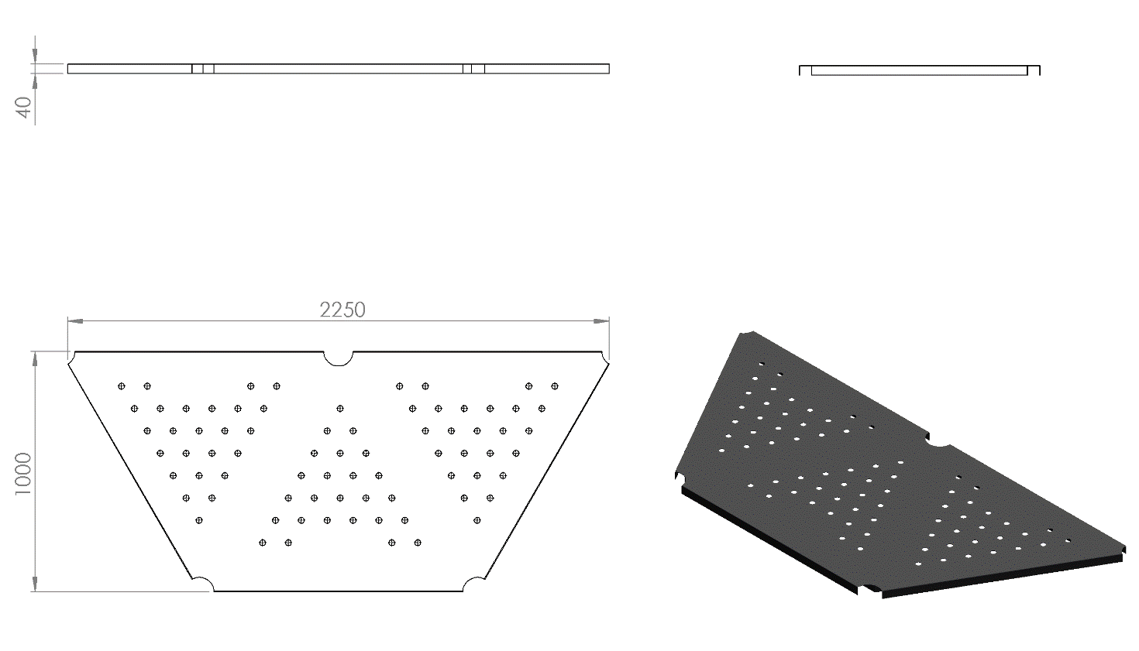
Üzerinde yağmur sularını tasfiye etmek için Ø 25 mm delikler bulunduran 2 mm galvaniz sacın bükülmesiyle yan duvar yüksekliği 40 mm olan platformun alt kısmına mukavemeti artırmak ve yüzeyde oluşabilecek olası dalgalanmaları ortadan kaldırmak amacıyla 40x40x2 mm profilden üçgen çerçeveler örülecek olup araları 40 x 5 mm silme ile federlenecektir. Platformların köşeleri 114 mm çapında boruyu saracak şekilde R57 ters radüs olacaktır. Montaj sırasında kullanılacak bütün bağlantı delikleri platform hazırlanma aşamasında açılmış olacaktır (kaydırak, merdiven, korkuluk vs.) daha sonra herhangi bir delme işlemi yapılmayacaktır.
Platformların korozyona karşı direnç sağlaması ve yüzey üzerinde neden olacağı sürtünme katsayısının artışı için minimum 2 mm plastisol kaplama yapılacak ve bu sayede ayak kaymasını minimum seviyelere indirerek oluşan yumuşak doku sayesinde düşme anında gerçekleşebilecek yaralanmaları asgari seviyeye getirecektir.

